МІНІСТЕРСТВО ОСВІТИ І НАУКИ УКРАЇНИ
Миколаївський національний аграрний університет
Факультет менеджменту
Кафедра економічної кібернетики,
комп’ютерних наук та інформаційних технологій

ЗВІТ
про виконання лабораторної роботи № 2
РОЗРОБКА І ВИКОНАННЯ ПРОГРАМ ПРОСТОЇ СТРУКТУРИ

з дисципліни «Об’єктно орієнтоване програмування»

Здобувача вищої освіти групи КН 3/1 Лебідь М.О.
Викладач: ст. в. Ємельянов С. І.

Миколаїв – 2026

Варіант 14
Завдання 1.

#include <iostream>
#include <clocale>

using namespace std;

int main() {

int a, b, c;

cout << "Введіть числа A, B, C: ";
cin >> a >> b >> c;

if (a % 2 == 0 && b % 2 == 0 && c % 2 == 0) {
cout << "Істина (кожне з чисел парне)" << endl;
} else {
cout << "Хибно" << endl;
}

return 0;
}
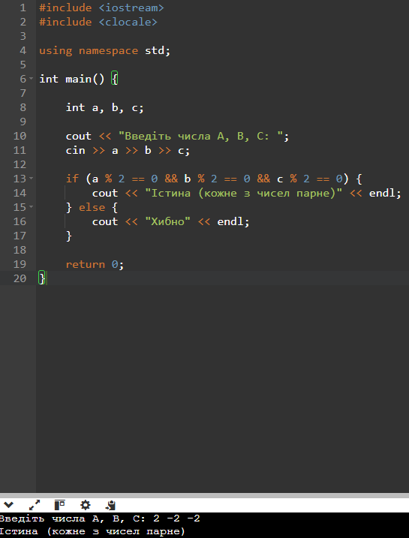

Завдання 2
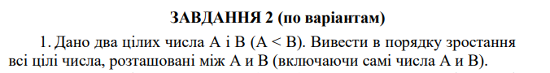
#include <iostream>
using namespace std;

int main() {
int A, B;
cout << "Введіть число A: ";
cin >> A;
cout << "Введіть число B: ";
cin >> B;

cout << "Числа від " << A << " до " << B << ": ";
for (int i = A; i <= B; i++) {
cout << i << " ";
}
cout << endl;

return 0;
}
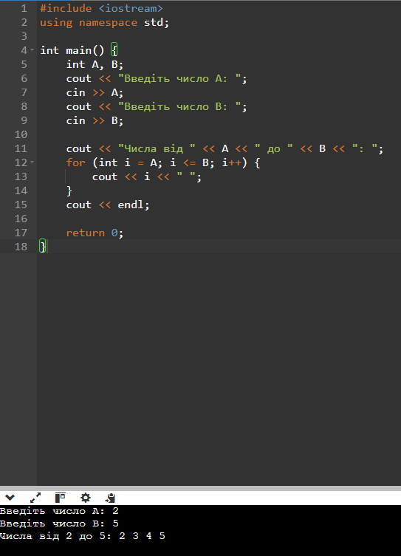
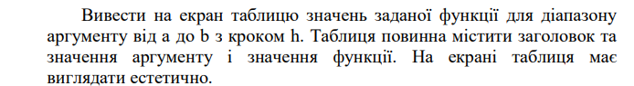
Завдання 3

#include <iostream>
#include <cmath>
#include <iomanip>

using namespace std;

int main() {
double a, b, h, x, Y;

cout << "Введіть a: ";
cin >> a;

cout << "Введіть b: ";
cin >> b;

cout << "Введіть h: ";
cin >> h;

cout << setw(10) << "x" << setw(10) << "Y" << endl;

for (x = a; x <= b; x += h) {
Y = sqrt(x) + 3 * abs(x) + x * x;
cout << setw(10) << x << setw(10) << Y << endl;
}

return 0;
}
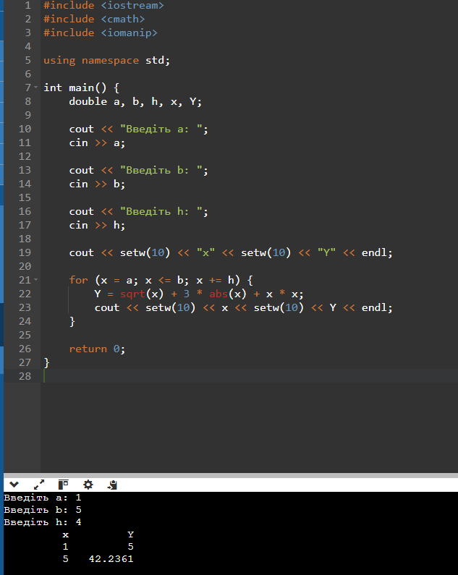
https://github.com/Measuring999/oop-lab

